Liebe Kinder, liebe Eltern!

Es ist wieder so weit - am Montag, den 29.4.2024 ab 16:30 Uhr gibt es in der Bücherei Ramingstein wieder ein Bilderbuchkino mit Chrissi und Conny.
Wir starten um 16:30 Uhr mit einer Geschichte für die Kleinen (natürlich sind auch Große willkommen):
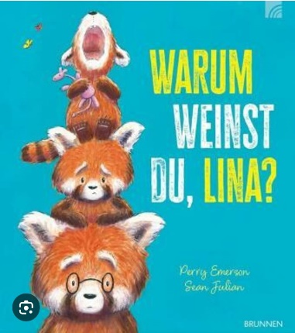
Eine wunderschöne Geschwister-Geschichte, die einfühlsam zeigt, wie es gelingen kann, dass Kinder lernen ihre Gefühle auszudrücken.

Weiter geht’s um 17:00 Uhr für die Größeren (natürlich sind auch die Kleinen willkommen):
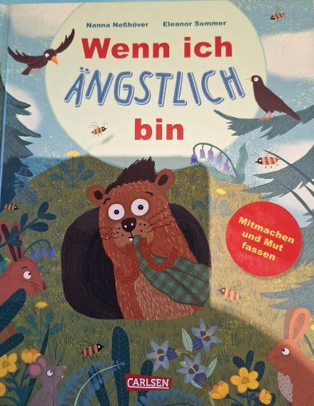
Ein einfühlsames Mitmach-Bilderbuch über das Angsthaben, -zulassen und -loswerden.

Bitte fest teilen und weitersagen, wir freuen uns auf viele Zuhörer aus nah und fern!
Bis bald!
Chrissi, Conny, Marianne und Maria

